Отчёт по лабораторной работе №3
«Ветвящиеся Алгоритмы. Циклы»
по дисциплине «Информатика»

Выполнил студент гр. ДПМ-25-1б Шляпников Дмитрий Викторович
^{(Фамилия, Имя, Отчество)}

Проверил ст. пр. каф. ВММБ,
Ильиных Глеб Валентинович
^{(Фамилия, Имя, Отчество)}

Оглавление
Введение 3
Разбор заданий 4
Задание 1. 4
Задание 2 5
Задание 3 6
Задание 5 7
Выводы 8

Введение
В ходе выполнения лабораторной работы №3 «Ветвящиеся алгоритмы. Циклы» были рассмотрены основные приёмы построения программ на языке Python с использованием условных операторов, циклов и пользовательских функций. Основное внимание уделялось обработке пользовательского ввода, проверке корректности данных, разбиению программы на логические блоки и реализации вычислительных алгоритмов. В процессе работы были закреплены навыки написания функций, работы с числами и построения графиков.

Разбор заданий

Задание 1.
В первой задаче реализована комплексная проверка математических свойств чисел, вводимых пользователем. Были разработаны две специализированные функции: первая определяет, является ли число простым (делится только на единицу и само себя), а вторая проверяет, является ли число пятизначным палиндромом (одинаково читается в обоих направлениях).
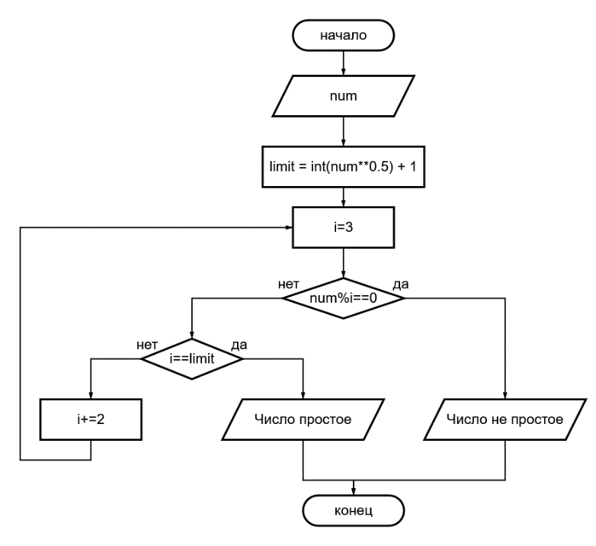
Рисунок 1 – Алгоритм выполнения программы task1
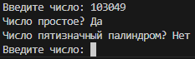 | 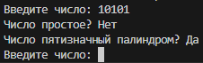 | 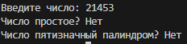
Рисунок 2 – Тестирование программы task1

Задание 2
Во второй задаче вычислялось значение функции $f(x)$ (1) заданной кусочной формулой, зависящей от значения аргумента. Для разных диапазонов значений x использовались различные математические выражения. Дополнительно реализовано вычисление функции на заданном пользователем интервале и построение графика. В процессе выполнения задания были изучены условные конструкции, работа с математическими функциями и основы визуализации данных с помощью библиотеки matplotlib.
$f\left(x\right)=\left\{\begin{aligned}\tan\left(x\right)+sin⁡(x), &x≥π \\ x^{2}-π^{2}, &x<π\end{aligned}\right.$ (1)
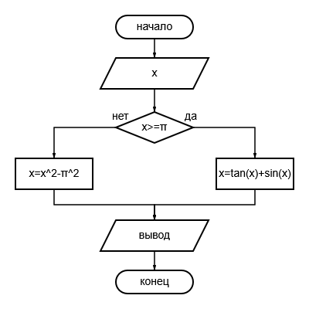
Рисунок 3 – Алгоритм выполнения программы task2
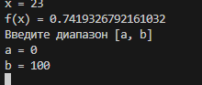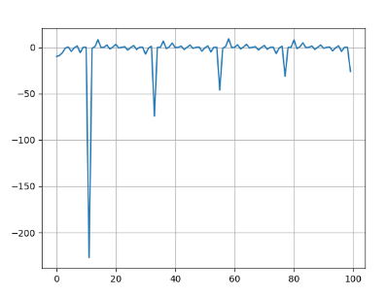 | 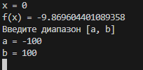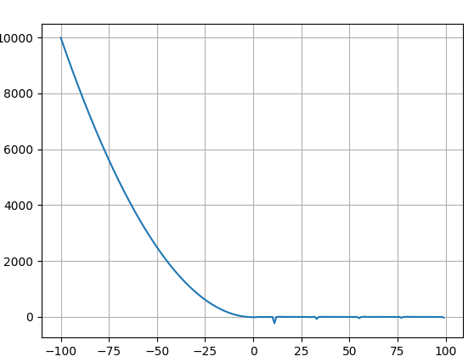 | 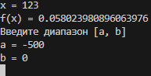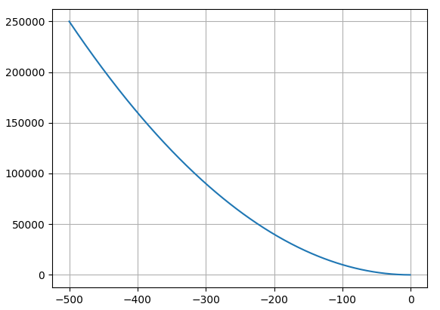
Рисунок 4 – Тестирование программы task2

Задание -
В третьей задаче выполнялся перевод чисел из десятичной системы счисления в двоичную и произвольную систему счисления, а также перевод из одной заданной системы счисления в другую. Особое внимание было уделено раздельной обработке целой и дробной частей числа и проверке корректности входных данных. В ходе выполнения задания были изучены принципы работы систем счисления, алгоритмы перевода чисел и обработка пользовательского ввода.

Рисунок 5 – Часть итоговой программы task –

Рисунок 6 – Тестирование программы task -

Задание 5
В данной задаче реализован алгоритм поиска «среднего» числа среди трех различных значений $a, b$ и $c$. Программа анализирует числовые промежутки и определяет, какое из чисел является медианой — то есть больше одного, но меньше другого из предложенного набора. Для идентификации нужного значения используются составные логические условия. После нахождения искомого числа программа выполняет его удвоение и выводит в консоль.
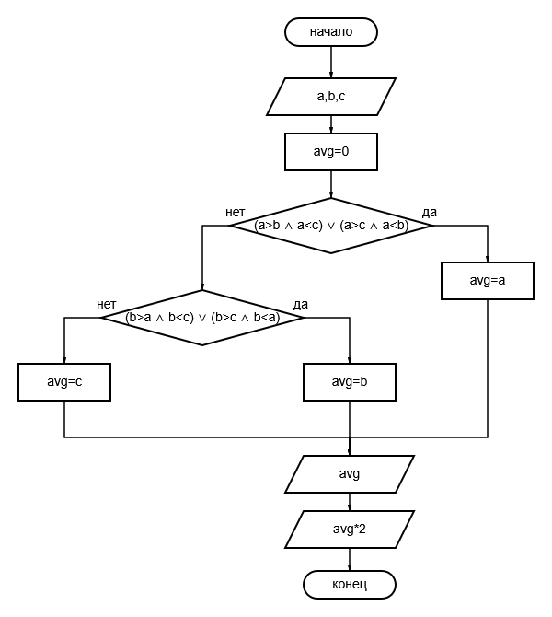
Рисунок 7 – Алгоритм выполнения программы task5
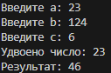 | 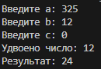 | 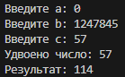
Рисунок 8 – Тестирование программы task5

Выводы
- В ходе выполнения лабораторной работы были изучены и применены ветвящиеся алгоритмы и циклы на языке программирования Python.
- Были реализованы пользовательские функции для проверки свойств чисел и выполнения вычислений в зависимости от заданных условий.
- Освоены приёмы обработки пользовательского ввода и проверки корректности вводимых данных.
- Реализовано вычисление функций, заданных кусочно, и построение их графиков на заданном интервале.
- Изучены принципы перевода чисел между различными системами счисления, включая работу с целой и дробной частями числа.
- Закреплены навыки использования логических выражений и условных операторов для анализа числовых данных.
- В результате выполнения лабораторной работы были получены практические навыки разработки структурированных и устойчивых к ошибкам программ.
- Исходный код данной лабораторной работы были выложены на GitHub по ссылке

